Projektsteckbrief
WK-ID  DEBB6_2 |  | WK-Name  Oder-2 |  | Gewässername  Oder | ID Planungsbereich  PB 21
Untersuchungsraum  UR 4 - Revitalisierungsabschnitt von Hohensaaten bis Abschlag Westoder (Wehr Widuchowa) |  |  |  |  | Abschnitts-ID  02.25_Oder-2 bis  02.32_Oder-2
Projekttitel
Revitalisierung der Oder entlang Polder A/B
Allgemeine Angaben
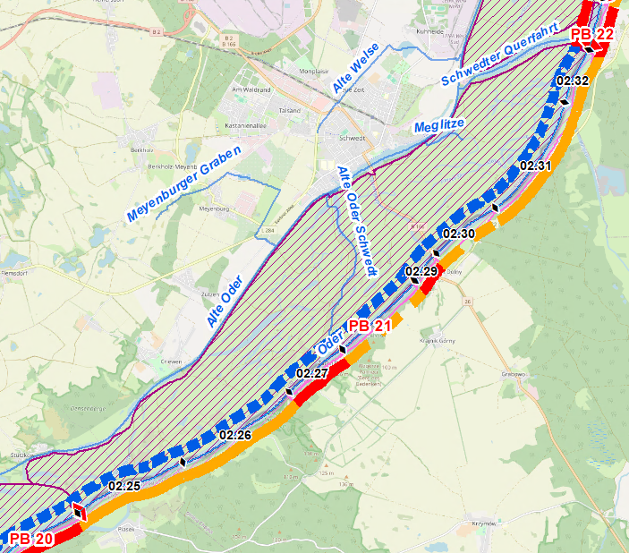 |  |  |  | Stationierung (Fluss-km von – bis)  680,35 bis 696,50
Abschnittslänge
16.229,3 m
Lagebeschreibung
Aussichtsturm Stützkow (BRD)/Piasek (PL) bis Schwedter Querfahrt (BRD), Polder A/B
Landkreis
Uckermark
Gemeinden
Schwedt (Oder)
Kurzbeschreibung Maßnahmenfläche
Eingedeichte Aue mit Offenlandflächen, als Nasspolder extensiv als Grünland genutzte Altaue im Nationalpark Unteres Odertal
Flächeninanspruchnahme (dt. Territorium)
3.122,27 ha
Projektziele
Beschreibung:
Das Deichvorland sowie –hinterland entlang des Polders A/B soll durch Schaffung eines Strahlursprungs hydromorphologisch aufgewertet werden. Ziele sind:
- Verbesserung der Strukturgüte,
- Verbesserung der lateralen Vernetzung und
- Verbesserung der Anbindung der Aue an das Abflussgeschehen sowie die Dynamik
- zur Verbesserung der Lebensraumbedingungen für Fische, Makrozoobenthos und Makrophyten.

Folgende Maßnahmenziele sind vorgesehen:
- Deichöffnung oder -rückbau zur Wiederherstellung eines möglichst naturgemäßen Überflutungsregimes,
- Abflachung Uferrehnen,
- Umbau Regulierungsbauwerke,
- Schaffung durchströmter Flachwasserbereiche hinter den Buhnenköpfen sowie im Vorland,
- Verbesserung der beid- oder einseitigen Anbindung von Rinnenstrukturen,
- Verbesserung der nach der Oderflut hydraulisch angebundenen rückgedeichten Flächen,
- Anbindung der Aue an das Wasserregime der Oder,
- Initialisierung auentypischer Gehölze in Verbindung mit der Schaffung von Rinnenstrukturen,
- konzeptionelle Untersuchung für eine Auenentwicklung des Polders,
- Anpassung der Nutzung des Polders.
Planerische Randbedingungen
Restriktionen
- Deichlinie (Sommerdeich entlang der Oder, Hochwasserschutzdeich entlang der Alten Oder (HoFriWa), Wasserstraßennutzung, landwirtschaftliche Nutzflächen, Siedlungsflächen (PL)
Randbedingungen (bei weiterführender Planung zu berücksichtigen)
- Kampfmittelbelastungssituation
- Wasserspiegelabsunk (z.B. bei Altarmanbindungen und Profilaufweitungen)
- Querströmung (z.B. bei Altarmanbindungen o.ä.)
- Änderungen des Sedimenttransports bzw. der Sohlhöhen (z.B. bei Altarmanbindungen oder Profilaufweitung)
- Sedimenteinträge in das Fahrwasser (z. B. bei Entfernung der Uferbefestigung)
- Erhöhte Rauigkeit des Deichvorlands, Wasserspiegelanstieg bei HW
Entwicklungsziele
Abschnitts-ID | Entwicklungsziel gemäß STK (dt. Territorium) |  |  | Anmerkung zu Entwicklungsziel
02.25 – 02.32 | Strahlursprung umgestalten |  |  | Verbesserung der Auenanbindung (Entwicklung Sekundäraue unter Einbindung vorhandener Altstrukturen auf Polderflächen)
Maßnahmenplanung
Maßnahmenziel  ☒ Verbesserung Durchgängig- keit (linear und lateral) |  | ☒ Verbesserung  Habitatstruktur |  | ☒ Verbesserung  Wasserhaushalt | ☒ sonstige  Verbesserung
Einzelmaßnahmen | Abschnitts-ID | Maßnahmenbeschreibung |  |  | LAWA-MN-Typ | Potenzieller MN-Träger
G1.1 | 02.25 – 02.32 | Initiieren einer naturnahen Sohlentwicklung |  |  | 71, 72 | WSV
(G1.2) | 02.25 – 02.32 | Geschiebemanagement |  |  | 77 | WSV
G3.1 | 02.25, 02.27, 02.29, 02.32 | Querbauwerke rückbauen (betrifft Einlassbauwerk in Polder A/B (Gewässer-km 681,5), Niedersaathener Wehr, Einlassbauwerk bei S166 und Einlassbauwerk Kahnschleuse am Wrech) |  |  | 69 | WSV
G5.2 | 02.25 – 02.32 | Initialmaßnahmen zur Laufentwicklung durchführen |  |  | 70 | WSV/Land/Dritte
U1.1 | 02.25 – 02.32 | Uferverbau vollständig rückbauen |  |  | 70, 72, 73 | WSV
U2.1 | 02.25 – 02.32 | Profil aufweiten / Uferabflachung |  |  | 70, 72 | WSV
U2.2 | 02.25 – 02.32 | Naturnahe Uferstrukturen erhalten |  |  | 73 | WSV
U2.4 | 02.25 – 02.32 | strömungsberuhigte Flachwasserzonen schaffen |  |  | 71, 73 | WSV
U2.5 | 02.25 | Anschluss von Seitengewässern/ Nebengerinnen (Alte Oder) |  |  |  | WSV/Land/  Dritte
U3.1 | 02.25 – 02.32 | Ufervegetation erhalten/entwickeln/ersetzen (Schilf/Hochstauden/Gehölze) |  |  | 73 | WSV
U3.3 | 02.25 – 02.32 | Uferrandstreifen anlegen und entwickeln |  |  | 28, 73, 74 | WSV
A1.1 | 02.25 – 02.32 | Auengewässer/-strukturen erhalten/entwickeln/anlegen |  |  | 74, 75, 80 | Land/Dritte
A1.4 | 02.25 – 02.32 | Nebengerinne/Flutrinne erhalten/entwickeln |  |  | 70, 72, 74, 75 | Land/Dritte
A1.6 | 02.25 – 02.32 | Flächensicherung |  |  | 70 | Land/Dritte
A2.1 | 02.25 – 02.32 | Auennutzung extensivieren/auenverträgliche Nutzung |  |  | 74 | Land/Dritte
A2.5 | 02.25 – 02.32 | Saumstrukturen entwickeln |  |  | 74 | Land/Dritte
A3.1 | 02.25 – 02.32 | Polder naturnah fluten |  |  | 65 | Land/Dritte
A3.2 | 02.25 – 02.32 | Deich/Damm zurückbauen/schlitzen (betrifft Sommerdeich) |  |  | 65, 74 | Land/Dritte
A3.3 | 02.25 – 02.32 | Vorland abtragen/Sekundäraue anlegen (Auenanbindung) |  |  | 65, 74 | Land/Dritte
A3.4 | 02.25 – 02.32 | Naturnahes Überflutungsregime wiederherstellen |  |  | 65 | Land/Dritte
A3.5 | 02.25 – 02.32 | Wiedervernässung (Entwässerungsgräben/Drainagen zurückbauen) |  |  | 65 | Land/Dritte
S1.1 | 02.25 – 02.32 | Gewässerunterhaltung anpassen/optimieren |  |  | 79 | WSV
S2.1 | 02.25 – 02.32 | Reduzierung schifffahrtsinduzierter Belastungen |  |  | - | WSV
S3.1 | 02.25 – 02.32 | Erstellung von Konzeptionen / Studien / Gutachten für weiterführende Untersuchungen (Abflussaufteilungen / hydraulische Studie für die Auenanbindung und die Anbindung der Nebengewässer in der Aue) |  |  | 501 | WSV/Land/  Dritte
Allgemeine Hinweise zur Maßnahmenplanung
- Maßnahmenplanung steht in Konflikt mit regionaler Maßnahmenplanung HWRM (Maßnahme O3_00001_00003, O3_00001_00048, O3_00001_00053, O3_00001_00059, vgl. Abschnittsblatt)
- Maßnahmenziel „sonstige Verbesserung“: Verbesserung der Auenanbindung (Primär- und Sekundäraue)
- Abflussaufteilungen für Nebengerinne in der Aue sind zu überprüfen
Zeithorizont Maßnahmenumsetzung
Zeitlicher Horizont |  |  | Auflistung Einzelmaßnahmen
kurzfristig bzw. dauerhaft |  |  | U2.2, U3.1, A2.1, S1.1, S2.1
mittelfristig |  |  | G1.1, (G1.2), U1.1, U2.1, U2.4, U2.5, U3.3, A2.5
langfristig |  |  | G3.1, G5.2, A1.1, A1.4, A1.6, A3.1, A3.2, A3.3, A3.4, A3.5, S3.1
Vorschläge für konkrete Einzelmaßnahmen
Beschreibung und Verortung |  |  | Abbildung
G3.1 - Einlassbauwerke rückbauen (betrifft Einlassbauwerk in Polder A/B (Fluss-km 681,5), Niedersaathener Wehr (Fluss-km 687), Einlassbauwerk uh. S166 (Fluss-km 691) und Einlassbauwerk Kahnschleuse am Wrech (Fluss-km 695,8)) |  |  | 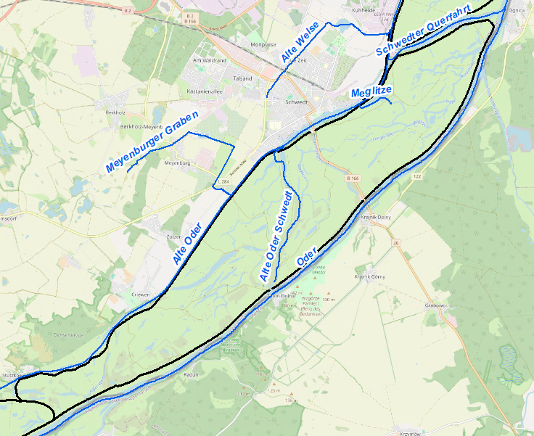
Priorisierung
PRIO-Gesamtwert |  |  | Bemerkung
Planungs-/Genehmigungsbedarf
Voraussichtliches Planungs-/Genehmigungsverfahren |  | ☐ Unterhaltungs-  maßnahme |  | ☐ Genehmigung/  Planfeststellung | ☒ Verfahrensart noch  abzustimmen
Verträglichkeiten (Details siehe Abschnittsblätter, Einschätzungen zu Synergien & Konflikten) |  | Verträglichkeit mit Hochwasserschutz  ☐ ja  ☒ nein |  | Verträglichkeit mit Natura 2000  ☒ ja  ☐ nein | Verträglichkeit mit sonstigem Naturschutz  ☒ ja  ☐ nein
Synergien (Details siehe Abschnittsblätter) |  | ☒ Verbesserung  Hochwasserschutz |  | ☒ Umsetzung FFH-  Managementplanung | ☒ Verträglichkeit mit  Gewässerunterhaltung
Hinweise für weitere Planungsschritte
- Prüfung der Machbarkeit in Bezug auf Flächenverfügbarkeit und wasserwirtschaftliches System
- Synergien mit Hochwasserschutz und Naturschutz tiefergehend zu prüfen
- ggf. hydraulische Modellierung erforderlich
- die Verträglichkeit mit der Gewässerunterhaltung bleibt zu prüfen
Anforderungen an die Gewässerunterhaltung
- Sind an bestehenden Regulierungsbauwerken in der Oder (Buhnen) Unterhaltungsarbeiten notwendig, ist eine naturnahe Umgestaltung (z.B. Umbau in Kerbbuhnen, Einbringen von Totholz in Buhnenfelder, Anlegen von Parallelwerken) zu prüfen.
- Zulassen der Hinterströmung von Buhnen, Zulassen von Totholz (ggf. befestigen), Zulassen des Verfalls von Uferbefestigungen, Initialisierung und Entwicklung von durchströmten Flachwasserbereichen
Flächensicherung
Flächenverfügbarkeit  ☐ Flächen vollständig im  Eigentum öffentlicher Hand |  | ☒ Flächen teilweise im Eigentum öffentlicher Hand |  | ☒ Grunderwerb  erforderlich | ☐ MN- Umsetzung ohne  Grunderwerb möglich
Erläuterung zur Flächenverfügbarkeit
- Vielzahl an Flächen im Eigentum von Naturschutzinstitutionen und dem Land Brandenburg
- Vertragliche Regelung/Einvernehmen mit Eigentümer prüfen.

Stand: 14.05.2024

